**МИНОБРНАУКИ РОССИИ**

**Санкт-Петербургский государственный**

**электротехнический университет**

**«ЛЭТИ» им. В.И. Ульянова (Ленина)**

**Кафедра САУ**

отчет

**по лабораторной работе №2**

**по дисциплине «Проектирование оптимальных систем управления»**

Тема: ЛИНЕАРИЗАЦИЯ ДИНАМИЧЕСКИХ СИСТЕМ

Вариант №1

|  |  |  |
| --- | --- | --- |
| Студенты гр. 9492 |  | Викторов А.Д. |
|  |  | Чернов Д.С. |
|  |  | Керимов М. |
| Преподаватель |  | Калимов Д.В. |

Санкт-Петербург

2024

**Исходные данные**

Таблица 2.1. Исходные данные для статической задачи.

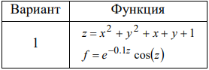

Таблица 2.2. Исходные данные для динамической задачи

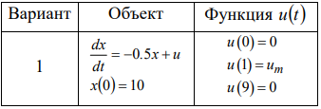

**Ход работы**

1. Статическая задача оптимизации.

Определим глобальный максимум заданной функции

Листинг программы:

clear; clc; close all

X = fminsearch('costfunc',[0,0]);

x1 = X(1)-10:0.1:X(1)+10;

x2 = X(2)-10:0.1:X(2)+10;

[X1,X2] = meshgrid(x1,x2);

Z = zeros(size(X1));

for scan = 1:numel(X1)

Z(scan) = costfunc([X1(scan) X2(scan)]);

end

figure

mesh(X1, X2, Z)

xlabel('x1');

ylabel('x2');

zlabel('Cost Function');

grid on

figure

contour(X1,X2,Z,10);

xlabel('x1');

ylabel('x2');

grid on

function f=costfunc(x)

z = x(1)^2 + x(2)^2 + x(1) + x(2) + 1;

f = exp(-0.1*z)*cos(z);

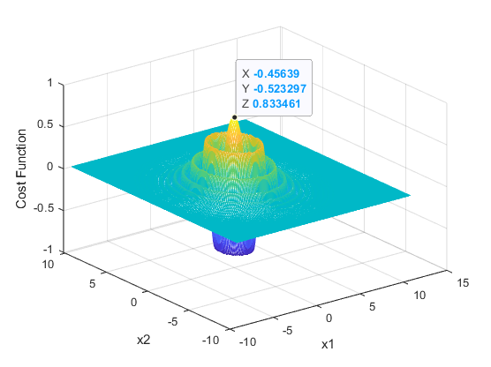

Рисунок 1 – Точка экстремума заданной функции в трёхмерной плоскости

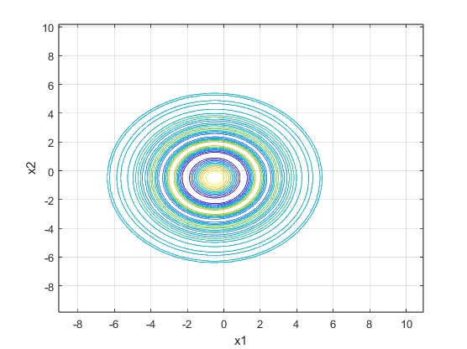

Рисунок 2 – Точка экстремума в двумерной плоскости с линиями уровня

1. Динамическая задача оптимизации.

Листинг программы

% основной скрипт задачи дин. оптимизации

global t t1 t2 x x0 u

t1 = 1; t2 = 9;

x0 = 10;

um = fminsearch(@dinamic_costfunc,1)

plot(t,x,t,u)

grid on

function f=dinamic_costfunc(um)

% целевая функция для задачи дин. оптимизации

global t t1 t2 x x0 u umax

umax=0;

t=[];

x=[];

u=[];

[t,x]=ode45(@odefun,[0 t2],[x0]);

for i=1:length(t)

if t(i)<t1

u(i) = um;

else

u(i) = 0;

end

end

f=x(end)*x(end);

function f=odefun(t,x)

global t1 umax

if t<t1

u=umax;

else

u=0;

end

f=-0.5*x+u;

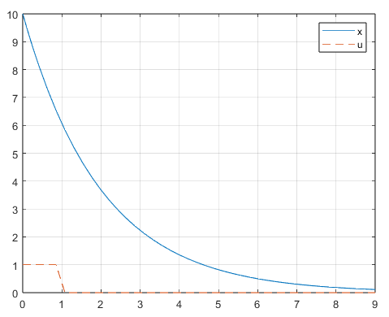

Рисунок 3 – решение задачи динамической оптимизации